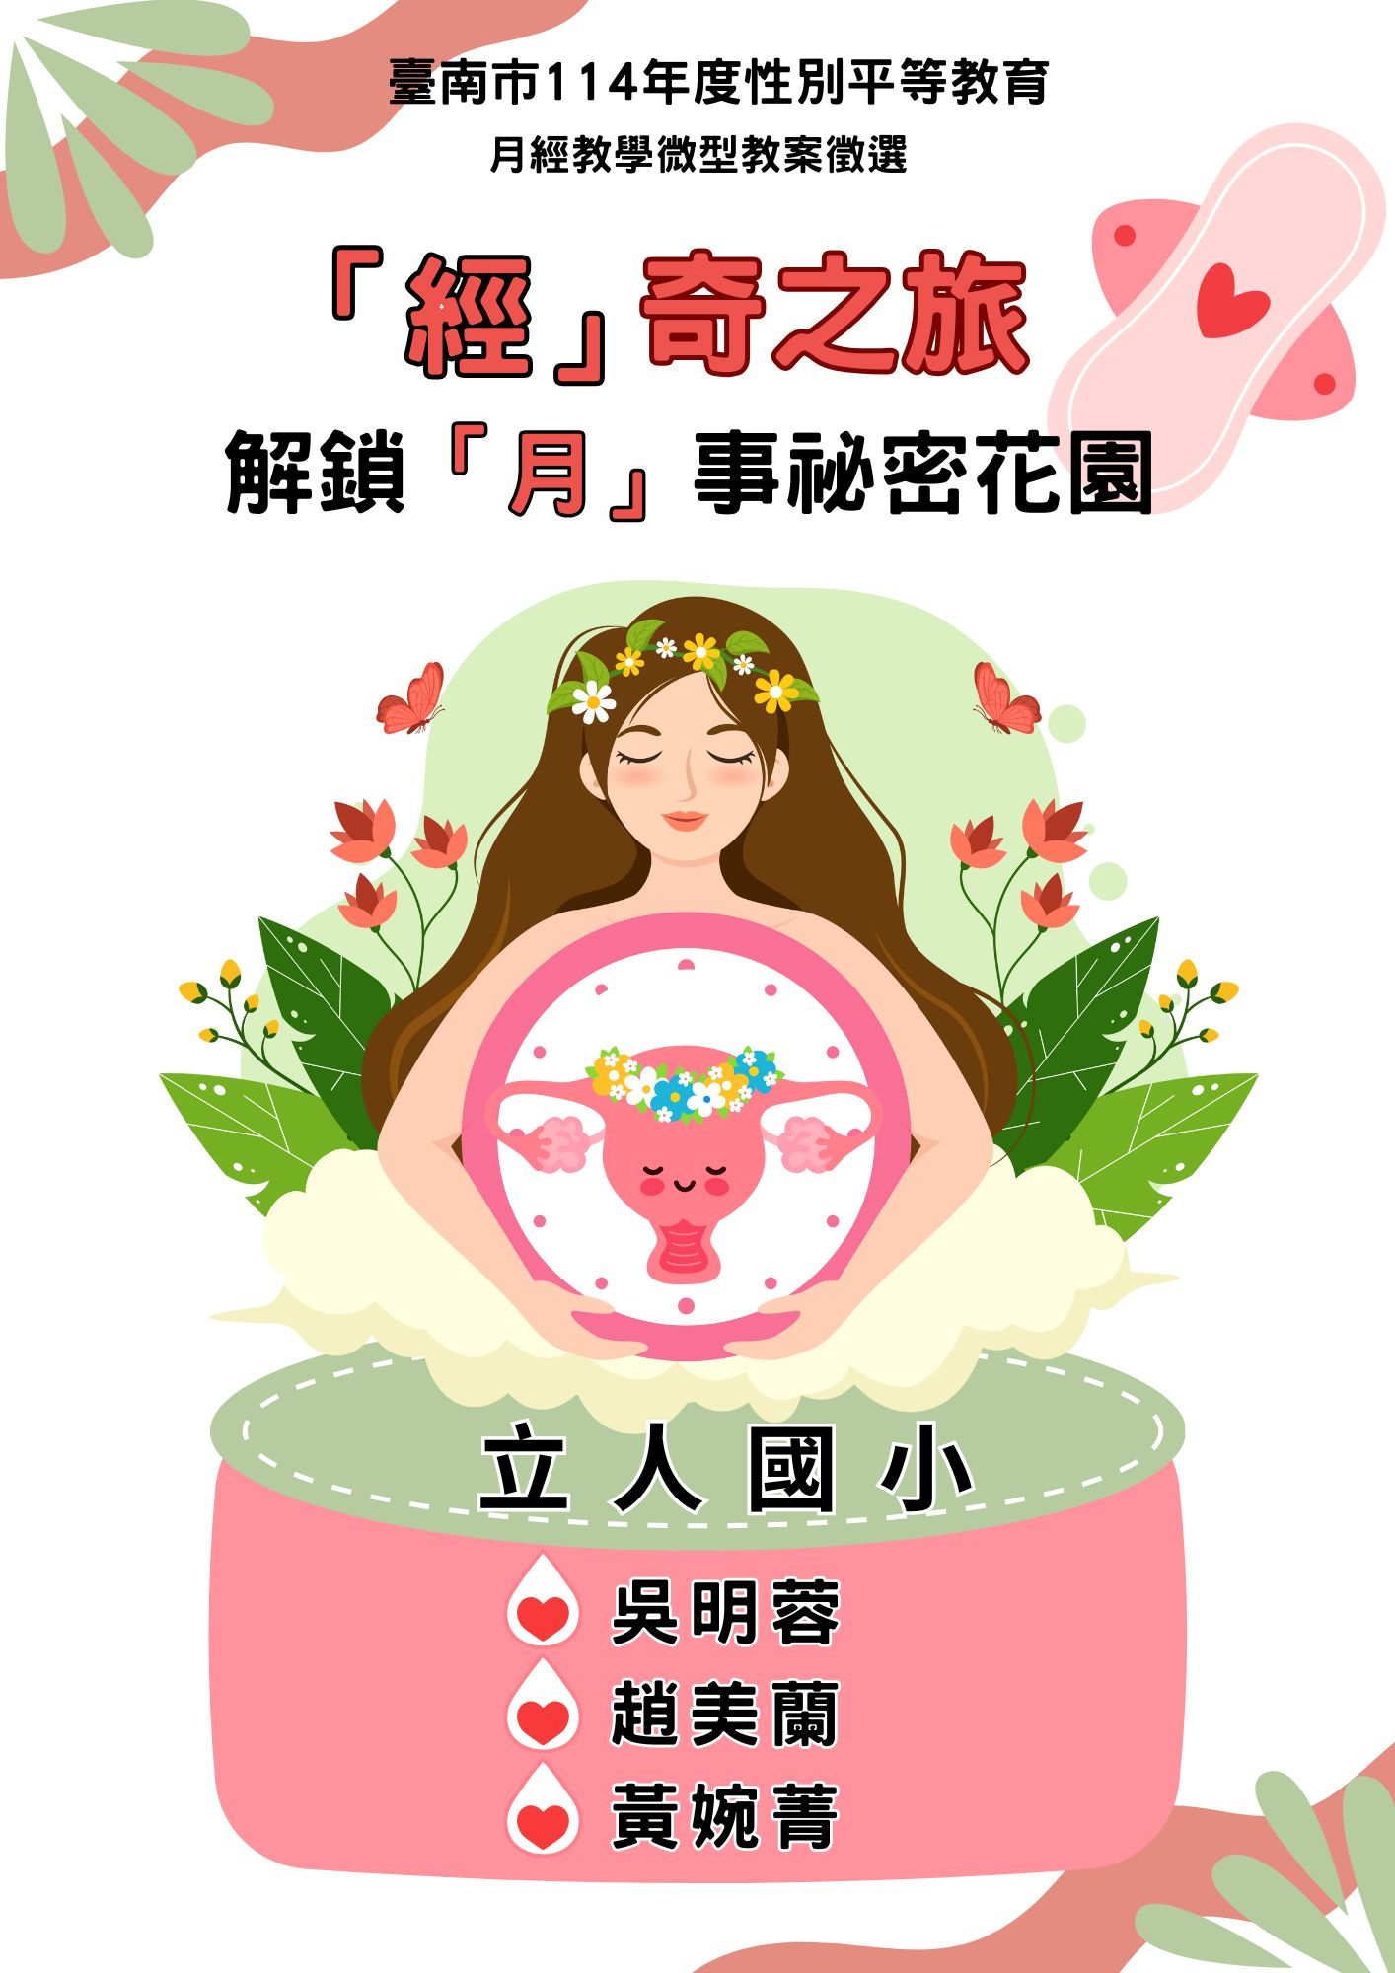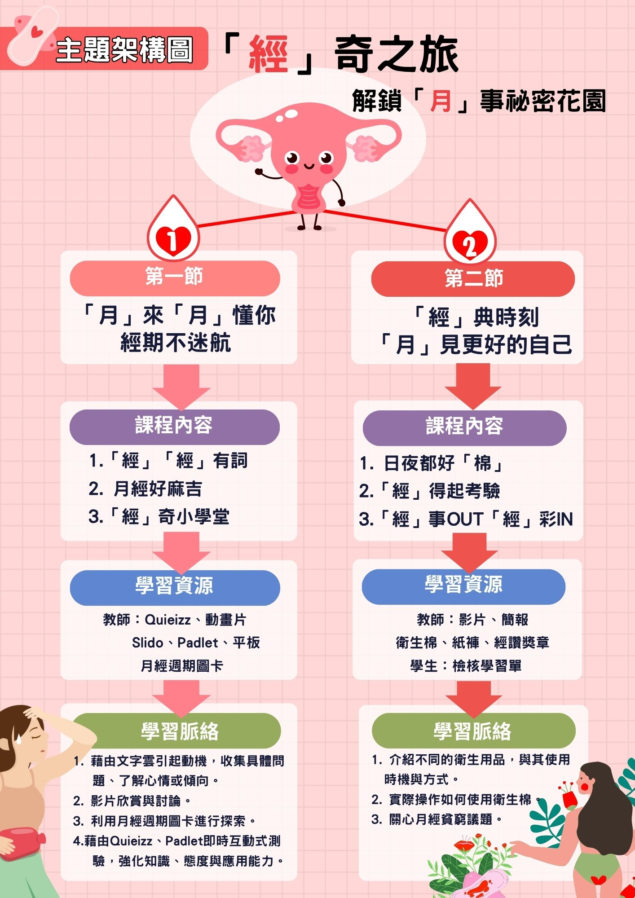

【附表3】
臺南市114年度性別平等教育~月經教學微型教案徵選實施計畫
教案簡介
編號 | 27
教案名稱 | 「經」奇之旅: 解鎖「月」事祕密花園
課程說明 | 月經教學主題式課程  □月經教學融入式課程/融入領域：  1.課程教案設計(不超過2節課)為限。  2.其中若有援用他人研發或公布之現成教學素材(如；影片、桌遊、教材包、…等等)，運用時間不超過所有教學時間的二分之一。  3.課程教案須包含評量策略與方法，具體呈現評量基準與規準。
教學節數 | 2節
適用年級 | □國小低年級□中年級 高年級  □國中  其他(如：特殊學校。請說明：_______________)
摘要（以300字簡要說明教學內容）
教學內容簡述
本教案設計 2節課，適用國小高年級，結合認知、態度與技能三面向：
- 建立正確認知
首節課運用 Slido文字雲匿名收集學生對月經的初始認知，引導探討女性生殖結構（子宮、卵巢）與月經形成原理，透過動畫與模型解說「子宮內膜剝落」的自然生理機制，強調月經是健康的成長勳章。
- 正向態度與生活實踐
以「月經是身體的好麻吉」比喻，培養學生接納月經為自然現象，以Padlet做性別友善月經暖心留言牆，並設計 Quizizz即時測驗，強化知識。第二節課聚焦衛生用品實務，比較各類衛生用品等差異，小組操作練習黏貼與丟棄技巧，檢核生活應用能力。
- 性別平等與社會關懷
延伸討論「月經貧窮」議題，播放短片喚醒同理心，連結臺南市「登月計畫」政策，引導學生思考資源平等與校園互助行動，營造尊重支持的環境。

<特色亮點>
- 科技工具：Slido、Quizizz、Padlet提升互動與即時反饋。
- 情境任務：模擬真實需求強化問題解決能力。
- 本土關懷：結合在地政策，深化性別平等教育核心素養。

【附表4】
臺南市114年度性別平等教育~月經教學微型教案徵選實施計畫
成果報告（主題式課程）
編號 |  | 27
教案名稱 |  | 「經」奇之旅: 解鎖「月」事祕密花園
課程說明 |  | 性別平等教育議題主題式課程
實施時段 |  | 校訂課程時間：  □ 1.跨領域統整性主題/專題/議題探究  □ 2.社團活動與技藝課程  □ 3.特殊需求領域課程  4.其他類課程  部定課程時間：早自修  □ 5.跨領域統整課程  □ 6.其他
教學節數 |  | 2 節 | 學生人數 | 28 位
適用年級 |  | □國小低年級□中年級高年級  □國中
學生先備學習  條件要求 |  | 基本人體構造認識:知道人體有不同器官與功能，包含內外生殖器的基本構造 能分辨男女性身體構造的不同，並理解這是自然的生理差異  青春期初步認識: 知道青春期是成長的一部分，每個人變化速度不同 知道身體會慢慢產生變化，包括情緒與外表
設計理念  (100-200字) |  | 鑑於五年級孩子對於生理期認識不足、對於月經的求助羞於啟齒，教科書相關內容少，學校廁所常有怵目驚心的畫面，也想協助隔代教養家庭孩子建立經期的衛生習慣，因此設計以匿名文字雲活動作為起點，蒐集學生對月經的感受與迷思，作為後續教學依據；除了說明女性生殖系統結構與月經形成的原理外，也讓學生理解月經是健康、自然的生理現象，培養正向接納的態度外，男女生均能習得正確使用衛生用品的態度和方法，營造健康、尊重的氛圍。
性別平等教育議題 | 核心素養 | 性A1 尊重多元的性別氣質、性傾向與性別認同，以促進性別的自我了解，發展不受性別限制之自我潛能。  性A3 維護自我與尊重他人身體自主權，善用各項資源，保障性別權益，增進性騷擾、性侵害與性霸凌的防治(制)能力。  性C3 尊重多元文化，關注本土性別平權事務與全球性別議題發展趨勢。  性C2 覺察人際互動與情感關係中的性別權力，提升情感表達、平等溝通與處理情感挫折的能力。
性別平等教育議題 | 學習主題 | Da-Ⅲ-1 衛生保健習慣的改進方法。  Ca-Ⅲ-1 健康環境的交互影響因素。  Eb-Ⅲ-1 健康消費資訊與媒體的影響。  Fa-Ⅲ-3 維持良好人際關係的溝通技巧與策略。
性別平等教育議題 | 實質內涵 | E1認識生理性別、性傾向、性別特質與性別認同的多元面貌  E4探索日常生活中身體自主權相關問題與尊重他人身體自主權  E7解讀各種媒體所傳遞的性別刻板印象  E11學習情感的合宜表達，培養性別間相互尊重的能力  E13了解不同社會中的性別文化差異
學習目標 |  | 【知識】Knowledge  1a-Ⅲ-2 描述生活行為對個人與群體健康的影響。  4a-Ⅲ-1 運用多元的健康資訊、產品與服務。  → 瞭解影響月經與身體健康的關係、月經保健行為，能識別並理解健康相關資訊來源及其用途。  【態度】Attitude  4a-Ⅲ-3 主動地表現促進健康的行動。  → 培養「月經是自然現象」的接納心態，對經期間活動如常而非逃避。  【技能】Skills  3b-Ⅲ-2 獨立演練大部分的人際溝通互動技能。  → 學生能在日常生活中比較衛生用品、演練選用衛生用品的情境，經期互助文化（如提供口語慰問、暖暖包熱敷……），促進健康人際關係。
評量策略  （含評量基準或  評分規準說明） |  | 1. Quizizz即時互動式測驗  目的： 評量學生對月經形成、生理結構、衛生用品使用的理解程度。  評分規準：  優等：答對 8 題以上（含），表現良好，理解完整。  待加強：答對 未滿 8 題，建議重新複習，並可隨時再測驗至通過為止，鼓勵每位學生皆能掌握重點知識。  ★ 強調非懲罰而是支持學習！  2. Padlet性別友善月經暖心留言牆  目的： 評量學生對月經議題的情感表達與尊重態度。  評量項目與基準：  每位學生需在下列三個主題各留言一次：  給月經取名字（創意、正向）  心情溫度計（表達對月經的接受度）  愛的鼓勵（對他人或自己正向鼓勵）  達成標準：留言具體、有尊重語氣、非空泛敷衍即可視為通過。  延伸引導：對留言不足或負面用語者，教師可一對一引導修正，營造安全發聲空間。  3. 「經」得起考驗──衛生棉檢核學習單  目的： 評量學生是否能正確、安全的使用衛生棉。  評量項目與規準：  評量項目 完成且正確 完成但需修正 未完成／錯誤  步驟一：打開衛生棉外包裝。  步驟二：撕開衛生棉背膠。  步驟三：貼在內褲中，請注意方向及長度。  步驟四：更換時，先捲起衛生棉，並用衛生棉外包裝包好。  步驟五：丟入垃圾桶。  現在請小組開始進行操作。

教學流程及內容設計 |  | 時間 | 教學資源 | 評量方式
第一節課:「月」來「月」懂你:經期不迷航  <引起動機>  老師：同學們，我們要開啟一段探索旅程，進入一個關於我們身體成長的小花園。這個花園有個特別的名字，叫做『月』事秘密花園。在開始探險前，想先問問大家，你知道什麼是「青春期」的現象嗎？  課堂討論:如長高、變聲、冒痘、體毛變多……。  活動一: 「經」「經」有詞~文字雲  老師：有沒有聽過「月經」、「大姨媽」名詞呢？聽到它們，腦袋裡會冒出什麼感覺或什麼問題？”  註:強調課堂規則：這是一個安全、互相尊重的空間。無論你想到什麼詞、問題，都可以大膽分享（強調匿名），沒有對錯，目的是我們一起學習。請記住，嘲笑別人的想法是不被允許的。  老師展示 Slido QRcod，請學生用平板輸入詞彙。  問題(1):未上月經教案前，您對女生的青春期、月經有什麼想法或感覺?(心情、感覺、印象......)  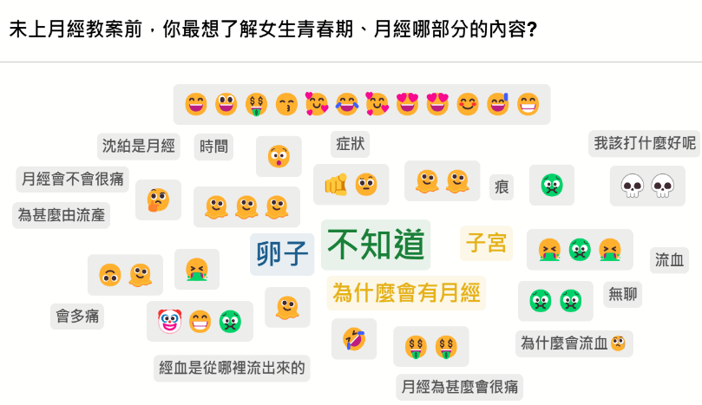  問題(2): 您最想瞭解女生青春期、月經哪部分內容?  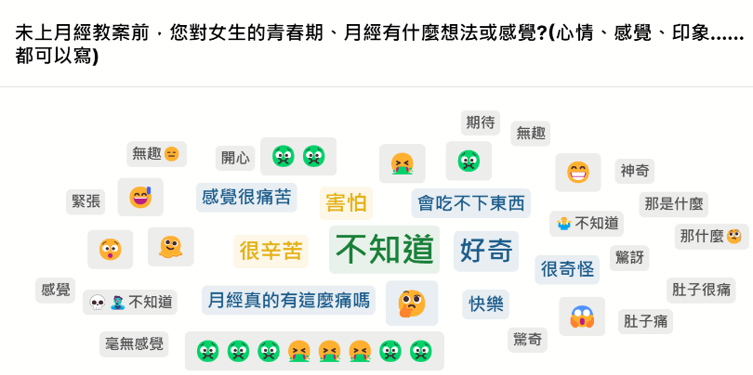 |  | 4’  6’ | 平板 | 每生輸入聯想詞彙
即時呈現文字雲，教師引導觀察：出現了哪些感受詞?哪個詞最大？（如：不知道、痛、奇…）  • 延伸提問：「你覺得這些詞，是真的嗎？有什麼你想弄懂的？」看來大家對『月經』這個秘密花園充滿了好奇和疑問。我們就一起了解「她」的奧秘吧！  活動二: 「月經」好麻吉  - 影片欣賞與討論  老師使用模型展示子宮、卵巢位置，配合排卵動作講解月經的生理機制。播放月經形成過程動畫片「關於生理期女孩需要知道的事！」https://www.youtube.com/watch?v=0UE6L2M17RE  - 老師發下「月經週期圖卡」給全班輪流傳閱。  - 「好朋友」的比喻與意義昇華：   引導課堂討論：瞭解了月經是怎麼來的，她會陪伴我們很久，月經像不像一個特別的『朋友』？  老師總結：雖然月經對某些人可能帶來不適感，但她是身體運作信號的表現之一，也是女性獨特的生理現象。每個女生的初經年齡、週期長短、經血量都可能不太一樣，只要在醫生說的正常範圍內，都是OK的！  - Padlet性別友善月經暖心牆留言  大家認識了月經的重要性、女生在生理期間的異樣感受後，請對這個要陪伴很久的生理現象取個名字吧!評量自己對月經的接納程度是否有提高?並請對他人或自己正向鼓勵喔! 老師展示 Padlet QRcod，老師先引導第一題再請學生輸入在平板上輸入想法，。  每位學生請在下列三個主題留言一次：  - 給月經取名字（創意、正向）  - 心情溫度計（表達對月經的接受度）  - 愛的鼓勵（對他人或自己正向鼓勵）  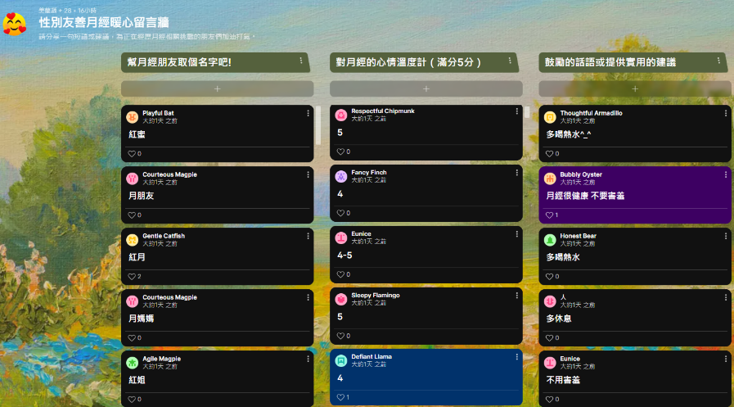  活動三: 「經」奇小學堂  - Quizizz即時互動式測驗(三種型態，共10題)  1.知識型（確認基礎概念）：  來月經代表身體怎麼了？（選項：受傷流的血/ 生病了/女生長大後身體的自然現象/肚子餓了/)。  2.態度型（強化正向觀）：  男生應該怎麼面對女生的月經？（選項：  笑她們/覺得很噁心/不管她們/尊重與幫忙是最棒的選擇- 引導選健康標誌）。  3.情境判斷（應用）：  小紅第一次來月經，她應該怎麼做？（選項：害怕躲起來/告訴信任的老師或家長/覺得很髒拼命洗）。  操作：老師啟動 Quizizz，學生用平板掃碼參與活動!  總結:老師講解答案，特別是錯題，即時澄清迷思，最後展示排行榜增加趣味性，但重點在於強調：“答錯沒關係，現在弄明白最重要！  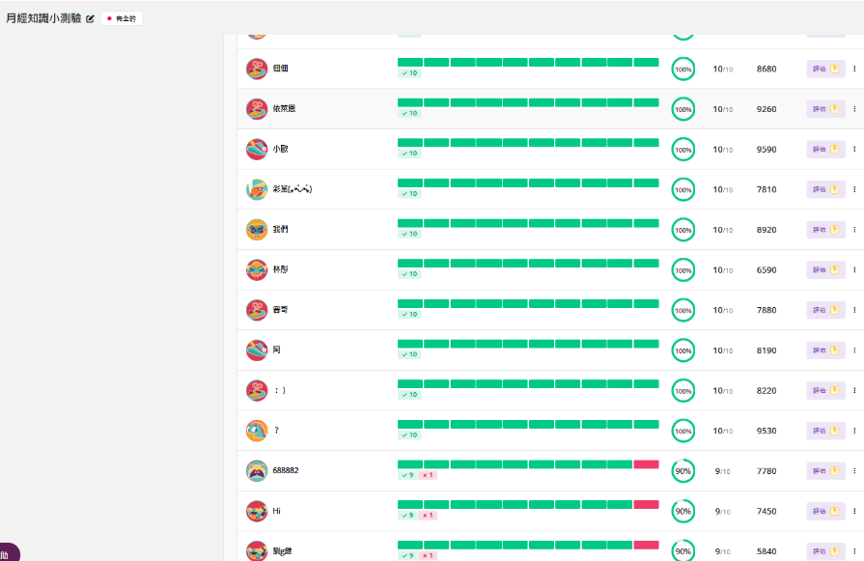 |  | 20’ | 平板  子宮、卵巢模型  動畫片2’ 04″  月經週期圖卡  平板 | 在三個主題留言:  達成標準:具體、有尊重語氣即視為通過。  優等：答對 8 題以上，表現良好，理解完整。  待加強：答對未滿 8 題，建議重新複習，並可隨時再測
第二節課:「經」點時刻:「月」見更好的自己  <引起動機>  教師：在了解月經之後，接下來就要經得起月經的考驗囉！月經會陪伴女生很長一段時間，大約會有35年之久。而且當月經穩定後，每個人的月經時間長度不同，選擇適合自己的衛生用品很重要喔！  活動一: 日夜都好「棉」  老師提問：大家知道生理期的衛生用品有哪些種類嗎？  學生回答：衛生棉、衛生棉條、月亮褲……等。  教師歸納：目前市面上的生理期衛生用品有很多種，有衛生棉、護墊、衛生棉條、月亮杯、月亮褲……。我們來比較一下這些用品的異同。  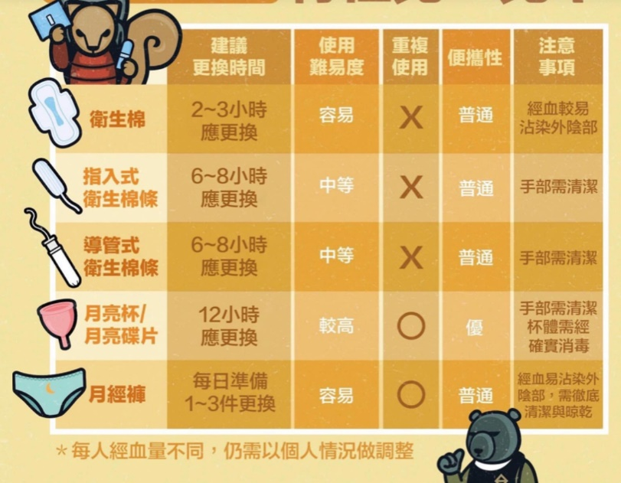  教師：我們現在對生理期的衛生用品已經有一定的了解，我們以最多人選擇使用的「衛生棉」來做進一步介紹吧！  教師提問：大家可以想看看，市面上的衛生棉大概是怎麼樣分類的嗎？  學生回答：日用、夜用、長度不同……等。  教師歸納：  1.第一種分類為「有翅膀和沒有翅膀」  2.第二種分類為「日用型和夜用型」  ※教師介紹不同的衛生棉使用的時機：  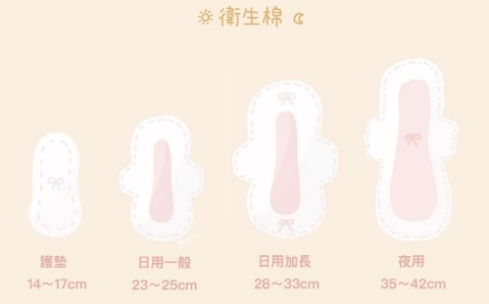  根據自己的量去選擇不同的長度。有時候，夜用的長度很長了，但仍然睡得不安穩，很怕漏出來時，有些人也會選擇「安睡褲」。  1.護墊：可用於生理期快來潮前，先墊在內褲中以防生理期直接沾染在內褲上。也可以使用在月經快結束時。  2.日用：分為一般型與加長型，可依據自己的量來決定長度。  3.夜用：睡前墊在內褲中，可以防止因睡覺而漏出。  教師歸納：不管使用什麼樣的衛生用品，都一定要記得按時更換，以免滋生細菌，造成感染。  參考資料：  衛生福利部國民健康署網站  https://health99.hpa.gov.tw/article/18262  黑熊學院  https://kuma-academy.org/article/9  活動二:經得起考驗  教師：相信現在大家對於衛生棉已經有基本的認識，我們接下來以小組進行操作活動。希望不管是男孩還是女孩，都要「經」得起考驗喔！  請各小組派代表到前面抽題，每一組抽到的情境卡都不同，請依照情境回答題目所需要衛生棉。  情境一：小美的月經量雖不多，晚上睡覺前，需要使用什麼衛生棉，才能一夜好眠。  情境二：月經週期快到了，小欣應該選擇什麼衛生棉來幫助自己？  情境三：小月是一個月經量較多的人，到學校上課時，應該多準備一些什麼樣的衛生棉？  情境四：麗麗經常在月經來時晚上睡不好，雖然已經使用夜用型的衛生棉，但總是讓內褲及床單沾染血跡，你建議使用什麼衛生棉呢？  情境五：貝貝月經量較少，若平時上班時，可選擇哪一種衛生棉呢？  教師總結：每一組的回答都很棒喔！現在開始我們以小組來進行貼衛生棉的活動。  教師：衛生棉是非常方便使用及丟棄的衛生用品，所以我們在更換後，也要記得衛生禮節，千萬不要讓滿血的衛生棉正面躺在垃圾桶。記得包起來再丟棄，更衛生喔！  ※教師示範貼衛生棉、如何打包要丟棄的衛生棉。  步驟一：打開衛生棉外包裝。  步驟二：撕開衛生棉背膠。  步驟三：貼在內褲中，請注意方向及長度。  步驟四：更換時，先捲起衛生棉，並用棉外包裝放好。  步驟五：丟入垃圾桶。  現在請小組開始進行操作。  教師總結：每組都操作得很好喔！恭喜大家都經得起考驗。請各組組員在檢核表下方，一個人寫一句心得。繳交檢核表後，可以獲得「經讚勳章」認證喔！  活動三:「經」事OUT，「經」彩IN  教師說明：其實衛生棉的發明跟女性的生理健康有關，  在衛生棉問世以前，有些女生根本沒有任何衛生  用品可以用，也有些女生們只是用一般的布墊在  下面，所以造成很多的感染問題，因此才有衛生棉的問世。然而，到了現在市面上擁有更多、更好的衛生用品了。但世界上還有許多地方是因為貧窮問題，根本沒有衛生棉可用，甚至在台灣也有可能有些人買不起衛生棉，這樣的情形被稱為「月經貧窮」。現在我們觀賞一段影片。  影片：沒錢買衛生棉錯了嗎？六分鐘看懂月經貧窮  https://www.youtube.com/watch?v=uUwPyYHqwqE  教師總結：  台南市也有在推動「登月計畫，改善月經貧窮」，在公廁會有免費的衛生棉可以使用。在我們了解  如何在經期照顧自己後，與月經共處，也可以有更精彩的生活。最重要的是，月經是一件很健康的事情，若同學之間都能互相關懷，在生理期週期時間較不舒服時，都可以溫暖關懷，再加上因來不及準備衛生用品，同學之間互相支援，一定有更溫馨、更精彩的「月月順心」。  參考資料：  台南登月計畫，改善月經貧窮  https://futurecity.cw.com.tw/article/2208 |  | 5’  10’  10’  15’ | 網站資源  衛生用品  網站資源  衛生用品  情境卡  網站資源  衛生用品  影片6’ | 發表評量  學生參與討論  實作評量  檢核學習單  經讚勳章  堂觀察評量
指導要點及  注意事項 | - Slido 平臺題目的設置、Quizizz 測驗製作、Padlet暖心牆需事先規畫準備好，並多次測試，讓上課時流程順暢更有趣，不評論學生回答對錯，營造安全空間。  - 觀察是否有學生特別害羞不敢碰觸衛生棉用品，予以適當鼓勵。  - 語氣自然、表情平和，傳遞「這和吃飯一樣正常」的態度，沒有隱晦詞彙，不有暗示負面態度，均以健康、正向、大方的口吻來介紹。。  - 介紹多種經期用品，避免強調品牌。
教學心得與省思（含設計歷程與教學實踐反思、學生學習成效分析、未來教學的修正建議等）

一、設計歷程:從觀察到五年級學生對月經議題的陌生與羞怯，且校內廁所常有衛生棉處理不當的情況，顯示學生缺乏正確的知識與實作機會，便以Slido 文字雲匿名收集孩子們的真實需求出發，搭配動畫、子宮模型與情境活動從認知到實作，參考臺南市「登月計畫」政策，透過科技工具與本土議題結合，營造尊重友善的學習場域。設計「知識－態度－技能」三面向的性平課程。

二、教學實踐反思

<正向成果>
- Slido 與 Padlet 提供匿名表達的平台，收集學生真實想法，大幅提升參與度與安全感。
- 將月經比喻為健康好朋友，顯示學生有降低對月經的焦慮感，對月經的接受態度明顯提高。
- 男女生皆願意參與衛生棉操作練習，動作自然，對於得到一枚「經讚勳章」認證開心不已!
- Quizizz測驗營造趣味競賽氛圍，全班一起等待”開始”，躍躍欲試要檢測自己的學習成效。

<挑戰與困難>
- 教師需熟悉數位平台操作與備案，避免因技術或設備障礙影響教學的流暢性。
- 部分學生對「月經貧窮」概念難以理解，須引導更多在地連結與同理練習。
- 剛開始在暖心留言牆留言時，還是有幾位男生初始表現嬉鬧態度，須以溫柔而堅定的口吻強調這是每個人都需瞭解的健康生理知識，請其勿作不當留言。

三、學生學習成效分析
- 認知面：絕大多數學生能清楚說出月經的生理形成與週期意義，並區分各種衛生用品的特性，Quizizz測驗平均正確率達91%。
- 態度面：完成教學課程後，Padlet暖心牆回饋顯示學生對月經從正面詞彙占比大。
- 技能面：檢核表顯示學生能完成衛生棉貼與丟棄的操作流程，能口頭表達其目的與禮儀。

四、未來教學修正建議
- 加入分組回饋機制：鼓勵學生訪談家人經驗，拉近議題與生活的距離。
- 製作月經友善校園地圖：老師可在教室擺放「經」奇包，內含巧克力、衛生棉用品，讓學生設計「暖心衛生棉箱」、「情緒留言牆」等實體措施，強化行動實踐。
- 後設小反思：整合 Quizziz自我評量施測前後比對，篩選出成長度較弱的學生、最多人有迷思的部分，予以進階強化。
- 邀請護理師來班級傳授「經期舒緩運動或飲食」的宣導，強化自我照顧技能。

